Применение жидко-керамической теплоизоляции на объектах нефтедобычи

П.Ю. Чертков, А.Н. Коркишко
Тюменский индустриальный университет

Аннотация: В данной статье рассматривается возможность применения жидко-керамической теплоизоляции на объектах нефтедобычи, показана актуальность внедрения инноваций и применение новых технологий в компаниях, добывающих нефть. Рассматриваются положительные качества этого материала и получение дополнительных преимуществ при его использовании. Так же в данном материале рассмотрены отличительные особенности жидко-керамической теплоизоляции и традиционной теплоизоляции. Описаны основные свойства и состав материала. Представлены основные сооружения при строительстве которых целесообразно применять данный вид теплоизоляционного покрытия. Проведен сравнительный анализ стоимости использования данного вида теплоизоляций. В результате проведенного анализа сделан вывод, что с помощью применения жидко-керамического покрытия, возможно существенное снижение стоимости данного вида работ, а так же улучшение качества и уменьшение продолжительности выполняемых работ.
Ключевые слова: жидко-керамическая теплоизоляция, инновация, объекты нефтедобычи, теплоизоляция, нефтепровод, защитное покрытие, экономия, изоляционное покрытие, обустройство месторождений.

Нефтяная отрасль – это одна из важнейших и стратегически значимых отраслей экономики современной России, поступления от которой в государственный бюджет в форме налогов и экспортных пошлин составляют одну из лидирующих позиций по доходности. Экспортная ориентация нефтяной отрасли имеет сильную зависимость от экономической ситуации, складывающейся на рынке, а также уровнем спроса и предложения мирового рынка нефтепродуктов.
В современных условиях применение инновационных технологий является одним из источников повышения технологического уровня производства нефтяных компаний, что дает им новые конкурентные преимущества. Нефтегазовый сектор в экономике нашей страны является структурообразующим [1], тем самым существенно увеличивается значение высокотехнологичного и эффективного его развития. В современном мире уже давно доказано существование необходимости внедрения инноваций для осуществления и обеспечения устойчивого и своевременного развития нефтяных и газодобывающих компаний. Таким образом применение и внедрение новых технологий является хорошим путем развития и повышения технологического уровня производства нефтяных компаний, так же имеет место повышение грамотности сотрудников компании, тем самым эти мероприятия позволяют им получить новые конкурентные преимущества. Каждое предприятие, чтобы закрепиться на рынке и успешно конкурировать, намечает цели и стратегии развития и прежде всего инновационного развития[2].
Инновация – это новшество, то есть новый или усовершенствованный продукт, услуга, технология, внедренные на рынке, в производственно-хозяйственной деятельности, а так же, это процесс осуществления изменений, внедрения новшеств [3]. Главным свойством инноваций является ее применимость и коммерческая результативность на рынке, которая заключается в снижении затрат, увеличении качества, снижение сроков, получения дополнительной эффективности.
Одной из особенностей нефтегазового комплекса, а так же всей нефтехимической переработки и производства является необходимость решения проблемы теплоизоляции сооружений и оборудования со сложными поверхностями, конфигурация которых усложняет применение традиционных материалов.В нашем случае традиционные материалы часто не приносят достаточной эффективности. Использование этих материалов не обеспечивает должным образом достаточно плотного примыкания к изолируемой поверхности, а так же отличается высокой трудоемкостью и увеличенными сроками выполнения работ. Реализация любого строительного проекта становится успешной только при его рациональном планировании. На стадии предпроектной подготовки одними из главных проблем являются потребность в ресурсах и определение адекватной продолжительности выполнения работ[4]. Как показывает практика традиционная теплоизоляция через 2-3 года требует частичного ремонта, вплоть до полной замены. Выход из данной ситуации предлагают отечественные производители, которые рекомендуют свой инновационный продукт которым стало жидко-керамическое теплоизоляционное покрытие у которого потери тепла от поверхности минимальны при очень тонком слое покрытия[5].Данное покрытие уже весьма успешно применяется в простом и комбинированном исполнении в качестве теплоизоляционного и антикоррозионного состава для обработки паропроводов, теплопроводов, теплотрасс, фасадов здание и др.[6].
Данное покрытие возможно использовать и при теплоизоляции нефтепроводов для перекачки не подготовленной нефти которая имеет в своем составе большое содержание воды. Состав может так же использоваться для защиты от коррозии и теплоизоляции крановых узлов, где присутствует запорная арматура сложной формы, и имеются выступающие части фланцевых соединений. Возможна обработка полимерных труб для теплоизоляции и дополнительной защиты [7,8].
При использовании покрытия для обработки резервуаров покрытие без швов и стыков качественно решает вопросы комплексной теплоизоляционной и антикоррозионной защиты емкостного оборудования. Жидко-керамическое покрытие можно наносить кистью, а так же использовать специальные окрасочные аппараты высокого давления, тем самым повысив качество выполняемых работ и производительность. Данная технология полностью исключает применение огня, а так же сварочных работ, что позволяет не останавливать технологические установки, что особо актуально при проведении ремонтных работ, когда остановка добычи приводит к финансовым потерям компании, упущенной выгоде. Покрытие существенно снижает образование конденсата на металлических поверхностях оборудования и нефтепроводов, что весьма актуально для районов Крайнего Севера и приравненных к ним местностей. Благодаря использованию дополнительных компонентов повышаются адгезионные и антикоррозионные характеристики покрытия, благодаря которым оно защищает металлические поверхности от воздействия коррозии, и возможно нанесение на необработанную поверхность. Жидко-керамическое покрытие легко колеруется, что позволяет придать изделиям необходимую цветовую гамму, что является важным фактором для бренда компании. Так же происходит увеличение продолжительности эксплуатации до 10 лет и без проведения ремонта существующих сетей. Для доставки в удаленные и труднодоступные месторождения нефтяная компания затратит меньше денежных средств [9], так как потребность единиц техники на транспортировку снизится [10] благодаря тому, что покрытие занимает значительно меньше места и имеет меньшую массу в отличие, если бы использовались традиционные материалы: грунт, маты минеральные прошивные, пароизоляция, оцинкованное железо.
Данный продукт выпускают российские фирмы: ООО "НПО Броня",ООО "Специальные технологии", ООО "НПО ФУЛЛЕРЕН". Производители заявляют что теплоизоляционная эффективность 1 мм жидко-керамического покрытия равна 50 мм традиционной минеральной ваты. Керамический теплоизолирующий материал, состоит из керамических микросфер на 80%, которые наполнены разряженным воздухом, и имеют низкую теплопроводность и длительный срок службы. Микросферы выполняют основную функцию, которая заключается в том, что бы отражать тепловые волны от поверхностей на которые нанесено покрытие. Остальные 20% связующего вещества–акриловое вяжущее выступает в роли стабилизатора, но проводит теплоту. Оно делает покрытие прочным и очень цепким. Покрытие препятствует всем видам теплопередачи: конвекции, излучению, теплопроводности.
Проведя сравнительный анализ стоимости выполнения работ с использованием традиционной теплоизоляции нефтепровода (таблица №1) и инновационной жидко-керамической теплоизоляцией (таблица №2), на примере напорного нефтепровода диаметром 219 мм и протяженностью 1 километр, при этом приняв толщину минеральной ваты 60 мм, а напыляемого покрытия 2 мм.
Таблица № 1
Расчет стоимости теплоизоляции минераловатными
матами
№ п/п | Обосно-вание | Наименование | Единица измерения | Количество | Стоимость единицы, рублей | Общая стоимость, рублей
1 | 2 | 3 | 4 | 5 | 6 | 7
1 | ТЕР13-06-003-01 | Очистка поверхности щетками | 1 м2 очищаемой поверхности | 687.66 | 8.38 | 5762.59
2 | ТЕР13-03-002-04 | Огрунтовка металлических поверхностей за один раз: грунтовкой ГФ-021 | 100 м2 окрашиваемой поверхности | 6.876 | 331.40 | 2278.91
3 | ТЕР26-01-011-01 | Изоляция криволинейных поверхностей матами минераловатными прошивными | 1 м3 изоляции | 52.563 | 1015.14 | 53358.80
4 | ТЕР26-01-049-01 | Покрытие поверхности изоляции трубопроводов:листами алюминиевых сплавов | 100 м2 поверхности покрытия изоляции | 10.64 | 13680.31 | 145621.43
Итого прямые затраты по разделу в ценах 2001г. |  |  |  |  |  | 207021.73
В ценах на 3 квартал 2016 г. (Приказ ГУС ТО от 13.07.2016 №484-од) 207021.73 * (7.31) |  |  |  |  |  | 1513328.8

Общая стоимость теплоизоляционных работ минераловатными матами в ценах на 3 квартал 2016 г. составляет 1513328.8 рублей.
Стоимость выполнения теплоизоляционных работ определена по единичным расценкам сборников ТЕР-2001. Расчет в ценах 2001 года индексируют в цены текущего периода (третий квартал 2016 года), с применением регионального индекса (город Тюмень), без учета накладных расходов и сметной прибыли для данных видов работ.
Таблица № 2
Расчет стоимости теплоизоляции жидко-керамическим покрытием
№ п/п | Обосно-  вание | Наименование | Единица измерения | Количество | Стоимость единицы, рублей | Общая стоимость, рублей
1 | 2 | 3 | 4 | 5 | 6 | 7
1 | ТЕР13-06-003-01 | Очистка поверхности щетками | 1 м2 очищаемой поверхности | 687.7 | 8.38 | 5762.59
2 | ТЕР13-03-004-23 | Окраска металлических огрунтованных поверхностей краской БТ-177 | 100 м2 окрашиваемой поверхности | 6.877 | 40.35 | 277.47
Уд | 1. 101-1795 | Краска БТ-177 | т | 0.009  0.0619 | 23525.62 | 1456
Уд | 2. 113-0077 | Ксилол нефтяной марки А | т | 0.0013  0.0089 | 6528.09 | 58.36
З | Прайс-лист | Жидко-керамическое теплоизоляционное покрытие | л | 1513 | 60.6 | 91678.71
Итого прямые затраты по разделу в ценах 2001г. |  |  |  |  |  | 97718.77
В ценах на 3 квартал 2016 г. (Приказ ГУС ТО от 13.07.2016 №484-од) 97718.77 * (7.31) |  |  |  |  |  | 714324.21

Общая стоимость теплоизоляционных работ жидко-керамическим покрытием в ценах на 3 квартал 2016 г. составляет 714324.21рублей.
На рис.1 показано сравнение стоимости теплоизоляционных работ матами минераловатными и жидко-керамическим покрытием.
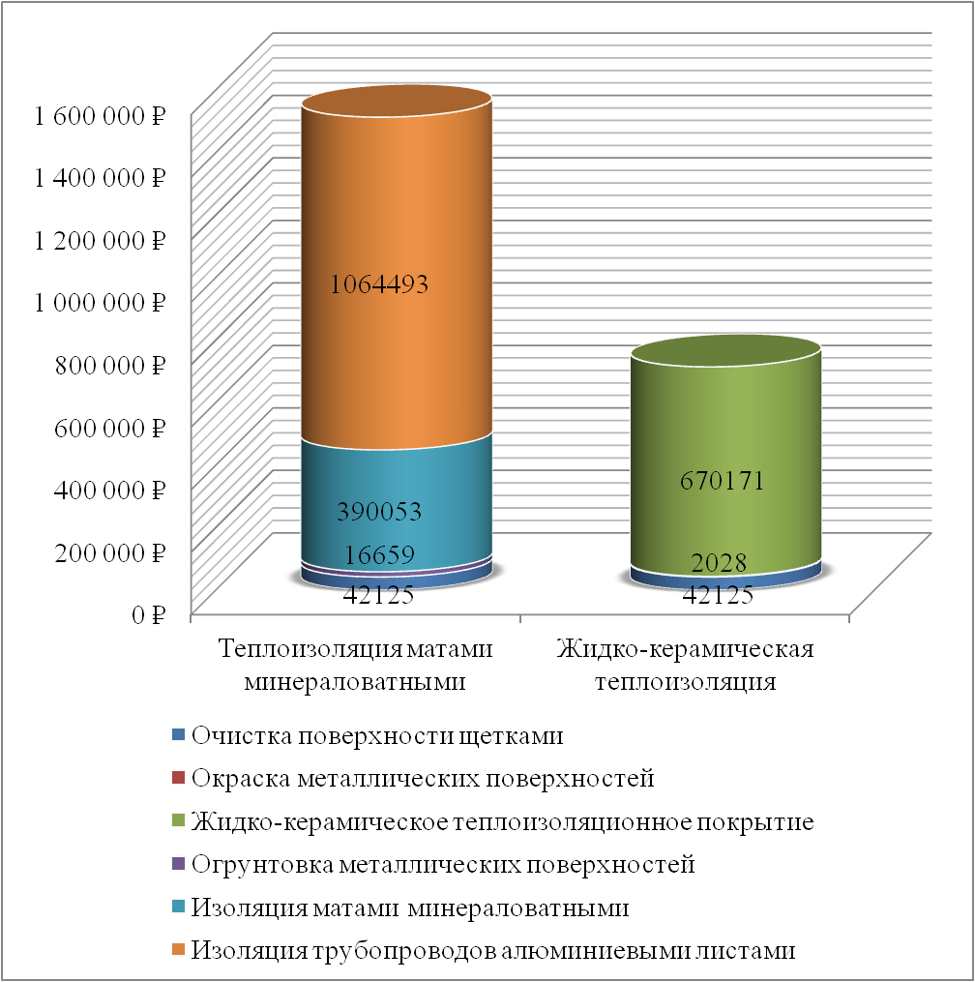
Рис. 1. –Сравнение стоимости типов теплоизоляции
Исходя из стоимости выполнения работ с учетом использованных материалов наглядно видно, что при использовании жидко-керамического покрытия стоимость выполнения работ снижается в два раза, тем самым существенно уменьшая расходы нефтяных компаний на проведения данного вида работ.
Таким образом, благодаря использованию новых материалов и технологий, возможно, добиться снижения стоимости проведения строительных и ремонтных работ, а так же сократить сроки их доставки и проведения.

Литература
- Калашникова Т.В. Роль новых технологий в мировом нефтегазовом бизнесе // Нефть, газ и бизнес. 2007. №5. С. 71-75.
- Баранчеев В.П., Масленникова Н.П., Мишин В.М. Управление инновациями. 2-е изд., перераб. и доп. изд. М.: Юрайт, 2016. 711 с.
- Карпова С.В. Инновационная маркетинговая политика российских компаний. М.: 2010. 320 с.
- Чередниченко Н.Д. Моделирование строительного процесса на этапе предпроектной подготовки строительства // Инженерный вестник Дона. 2012. №4-1. URL: ivdon.ru/ru/magazine/archive/n4p1y2012/1167.
- Davies, Morris G. Building heat transfer. England: John Wiley & Sons, 2004. 524 p.
- Открытыйисточник. Сверхтонкаятеплоизоляция «Броня» URL: nano34.ru.
- Кочурова В.В., Коркишко А.Н. Особенности организации строительно-монтажных работ из полимерных труб // Проблемы эксплуатации систем транспорта. Тюмень: Тюменский государственный нефтегазовый университет, 2008. С. 169-170.
- Коркишко А.Н., Гарбузенко А.О. Полиэтиленовые оболочки в стальных трубопроводах // Проблемы эксплуатации систем транспорта. Тюмень: Тюменский индустриальный университет, 2009. С. 159-159
- A.M. El-Kholy. Predicting Cost Overrun in Construction Projects. International Journal of Construction Engineering and Management. 2015. № 4(4), pp. 95-105
- Бауэр В.И., Козин Е.С., Базанов А.В., Немков М.В., Мухортов А.А. Определение потребности в транспортных средствах и специальной технике для транспортных подразделений нефтепроводной отрасли // Инженерный вестник Дона. 2015. №1. URL: ivdon.ru/ru/magazine/archive/n1y2015/2810.

References
- Kalashnikova T.V. Neft', gaz i biznes. 2007. №5. pp. 71-75.
- Barancheev V.P., Maslennikova N.P., Mishin V.M. Upravlenie innovatsiyami [Innovation management]. 2-e izd., pererab. i dop. izd. M.: Yurayt, 2016. 711 p.
- Karpova S.V. Innovatsionnaya marketingovaya politika rossiyskikh kompaniy[Innovative marketing policy of Russian companies]. M.: 2010. 320 p.
- Cherednichenko N.D. Inženernyj vestnik Dona. 2012. №4-1.URL: ivdon.ru/ru/magazine/archive/n4p1y2012/1167.
- Davies, Morris G. Building heat transfer. England: John Wiley & Sons, 2004. 524 p.
- Otkrytyy istochnik. Sverkhtonkaya teploizolyatsiya «Bronya»[Superfine heat insulation «Bronya]. URL: nano34.ru.
- Kochurova V.V., Korkishko A.N. Problemy ekspluatatsii sistem transporta. Tyumen': Tyumenskiy gosudarstvennyy neftegazovyy universitet, 2008. pp. 169-170.
- Korkishko A.N., Garbuzenko A.O. Problemy ekspluatatsii sistem transporta. Tyumen': Tyumenskiy industrial'nyy universitet, 2009. pp. 159-159.
- A.M. El-Kholy. Predicting Cost Overrun in Construction Projects. International Journal of Construction Engineering and Management. 2015. № 4(4), pp. 95-105
- Bauer V.I., Kozin E.S. , Bazanov A.V., Nemkov M.V., Mukhortov A.A. Inženernyj vestnik Dona. 2015. №1. URL: ivdon.ru/ru/magazine/archive/n1y2015/2810.

